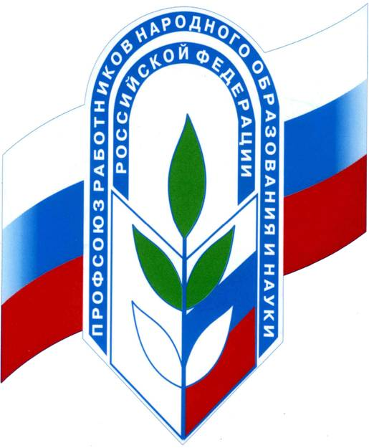

Утвержденрешением

План работы
первичной профсоюзной организации
муниципального общеобразовательного учреждения
«Средняя общеобразовательная школа с.Березово
Пугачёвского района Саратовской области»
на 2019 год

Состав профсоюзной организации

Председатель профкома Миронова Татьяна Васильевна

Члены профкома:
Александрова Надежда Геннадьевна – ответственная за охрану труда;
Котова Ирина Алексеевна – ответственная за социальные вопросы;
Хурцидзе Галина Геннадьевна – ответственная за культурно-массовую работу

Задачи профсоюзной организации на 2018-2019 учебный год

- Активизировать работу профсоюзной организации по защите интересов членов профсоюза, повышению социальной защищенности работников школы.
- Развивать социальное партнерство в решении социальных проблем работников школы.
- Содействовать в улучшении материального положения, в укреплении здоровья работников школы, в создании условий для повышения их квалификации, в проведении досуга.

Профсоюзные собрания
№ | Дата | Тема | Ответственные | Примечания
1 | январь | Утверждение плана работы первичной профсоюзной организации на 2019 год. Утверждение сметы доходов и расходов профсоюзной организации на 2019год. | Председатель ППО Миронова Т.В.,  профком
2 | сентябрь | О ходе выполнения коллективного договора | Председатель ППО Миронова Т.В.,  администрация
3 | октябрь | Отчёт о работе профсоюзного комитета за 2018 год | Председатель ППО  Миронова Т.В.  профком
4 | В течение года | Решение текущих вопросов | Председатель ППО  Миронова Т.В.,  профком

Заседания профсоюзного комитета
№ | Дата | Тема | Ответственные | Примечания
1 | январь | Утверждение плана работы первичной профсоюзной организации на 2019год. Подведение итогов ревизионной комиссии об исполнении сметы за 2018 год и составление сметы доходов и расходов на 2019 год.  Согласование плана работы по охране труда на 2019 год.  Обновление профсоюзной страницы на школьном сайте. Реализация положений коллективного договора о работе с персональными данными работников общеобразовательного учреждения.  О начале коллективных переговоров по подготовке коллективного договора. | Председатель ППО  Миронова т.В.,  члены профкома
2 | февраль | О подготовке к празднованию Дня защитника Отечества и Международного женского дня. О состоянии работы по аттестации педагогических кадров. | Председатель ППО  Миронова Т.В.,  члены профкома
3 | март | Об оздоровлении членов профсоюза. | Председатель ППО  Миронова Т.В.,  члены профкома
4 | апрель | Реализация положений коллективного договора об установлении повышенной оплаты за работу с вредными условиями. | Председатель ППО  Миронова Т.В.,  члены профкома,  директор школы Барышева Л.И.,  зам. директора по АХР  Антонова Н.В.
5 | май | О согласовании предварительной тарификации на новый учебный год.  Об организации летнего отдыха членов профсоюза и их детей.  Реализация положений коллективного договора о выдаче специальной одежды, обуви и средств индивидуальной защиты работникам учреждения.  Итоги проверки личных дел и трудовых книжек сотрудников. | Председатель ППО  Миронова Т.В.  члены профкома:  Хурцидзе Г.Г., Александрова Н.Г.,  директор школы  Барышева Л.И.  зам. директора по АХР  Антонова Н.В..
6 | август | О выполнении Соглашения по охране труда за I полугодие.  О согласовании оплаты стимулирующей части фонда оплаты труда педагогическим работникам, имеющим аудиторную занятость, административному персоналу, педагогам , не осуществляющим учебную деятельность, учебно- вспомогательному и младшему персоналу в соответствии с критериями и показателями качества результата труда.  Подготовка общеобразовательного учреждения к новому учебному году.  О согласовании учебной нагрузки на 2019-2020 учебный год.  О согласовании расписания уроков на 2019-2020 учебный год. | Председатель ППО  Миронова Т.В., члены профкома,  уполномоченный по ОТ Хурцидзе Г.Г., директор школы  Барышева Л.И.,  зам. директора по УВР Калинина И.Г.
7 | сентябрь | О соблюдении правил по охране труда в кабинетах труда химии, физики, информатики, в помещении, приспособленном под спортзал и мастерских.  Утверждение социального паспорта школы. Социальный паспорт молодых учителей.  О согласовании инструкций по охране труда для обучающихся и классных руководителей.  О подготовке к празднованию «Дня пожилого человека», «Дня учителя». | Председатель ППО Миронова Т.В., члены профкома,  уполномоченный по ОТ Хурцидзе Г.Г.,  зам. директора по АХР Антонова Н.В.,  зам. директора по ВР Котова И.А.
8 | ноябрь | О согласовании премирования работников общеобразовательного учреждения. | Председатель ППО Миронова Т.В. члены профкома
9 | декабрь | О согласовании графиков отпусков.  О согласовании премирования работников общеобразовательного учреждения.  О выполнении Соглашения по охране труда за II полугодие.  О подготовке новогодних поздравительных мероприятий для сотрудников и их детей. | Председатель ППО Миронова Т.В.,  члены профкома,  директор школы  Барышева Л.И.,  уполномоченный по ОТ Хурцидзе Г.Г.,  зам. директора по АХР Антонова Н.В.
10 | в течение года | Об оказании материальной помощи членам профсоюза (по заявлениям) | Профком

Организационно-массовая работа
№ | Дата | Тема | Ответственные | Примечания
1 | январь | Провести сверку членов профсоюза | Председатель ППО М иронова Т.В.
2 | апрель | Оформить заявку на отдых и оздоровление детей. | Председатель ППО Миронова Т.В.
3 | сентябрь | Выписать газету «Мой Профсоюз» | Председатель ППО Миронова Т.В.
Охрана труда
№ | Дата | Тема | Ответственные | Примечания
1 | январь | Заключение Соглашения по охране труда на 2019год. | Председатель ППО  Миронова Т.В.,  уполномоченный по ОТ Хурцидзе Г.Г.
2 | март | Проверка правильности установления заработной платы в связи с аттестацией. | Председатель ППО Миронова Т.В., член ПК Александрова Н.Г.
3 | май | Проверка личных дел и оформления трудовых книжек работников образовательного учреждения. | Председатель ППО Миронова Т.В.
4 | постоянно | Осуществление контроля за соблюдением правил и норм охраны труда и техники безопасности. | Профком, уполномоченный по ОТ Хурцидзе Г.Г
5 | в течение  года | Участие в конкурсных мероприятиях. | Председатель ППО Миронова Т.В, члены профкома

Информационная работа
№ | Дата | Тема | Ответственные | Примечания
1 | В течение года | Информирование членов профсоюза о решении вышестоящих профсоюзных органов. | Председатель ППО Миронова Т.В.
2 |  | Обновление профсоюзного уголка | Председатель ППО  Миронова Т.В.
3 |  | Обновление информации на профсоюзной странице школьного сайта. | Котова И.А.
5 |  | Знакомство членов профсоюза с материалами газет «Мой профсоюз» | Председатель ППО  Миронова Т.В.
6 |  | Участие в акциях и конкурсах.

Культурно-массовая работа
№ | Дата | Тема | Ответственные | Примечания
1 | Февраль-март | Мероприятия по празднованию Дня Защитника Отечества и Международного Женского дня. | Председатель ППО  Миронова Т.В.
2 | октябрь | Мероприятия по празднованию «Дня пожилого человека» и « Дня Учителя». | Председатель ППО  Миронова Т.В.
3 | декабрь | Новогодние празднования. | Председатель ППО  Миронова Т.В.
4 | В течение года | Поздравления с днём рождения, юбилеями и другими праздниками. | Председатель ППО  Миронова Т.В.
5 |  | Дни здоровья.

Председатель первичной профсоюзной организации
МОУ «СОШ с.Березово»: _________ Т.В.Миронова

